2. September 2016
Ansprechpartner
Stefan Knichel
Standortkommunikation Hanau
Telefon +49 6181 59-6386
Telefax +49 6181 59-76386
stefan.knichel@evonik.com
Evonik Technology & Infrastructure GmbH
Rellinghauser Straße 1-11
45128 Essen
Telefon +49 201 177-01
Telefax +49 201 177-3475
www.evonik.de

Geschäftsführung
Gregor Hetzke, Vorsitzender
Dr. Clemens Immanuel Herberg,
Stefan Behrens

Sitz der Gesellschaft ist Essen
Registergericht
Amtsgericht Essen
Handelsregister B 25884

Start für 71 neue Auszubildende im Industriepark

- Neuer Ausbildungsjahrgang im Industriepark Wolfgang empfangen
- Evonik übernimmt künftig alle Ausgebildeten unbefristet

Hanau. Die Ausbildungsabteilung von Evonik im Industriepark Wolfgang begrüßte am 1. September 71 neue Auszubildende. Sie erlernen am Standort Berufe wie Chemikant, Chemielaborant, Industrie- und Verfahrensmechaniker oder Elektroniker. Auch angehende Kaufleute für Bürokommunikation, Industriekaufleute und Studierende der dualen Hochschule sind unter den Jobstartern.

Schon im Vorfeld hatte es gute Nachrichten für die neuen Azubis von Evonik gegeben: Der Spezialchemiekonzern übernimmt künftig all diejenigen, die ihre Ausbildung erfolgreich abschließen, direkt unbefristet. Die neue Regelung greift ab dem Einstellungsjahr 2016 und gilt für alle eigenen Auszubildenden von Evonik. Bislang kann Evonik jedes Jahr mehr als der Hälfte der fertig Ausgebildeten direkt einen unbefristeten Vertrag anbieten. Weitere 20 bis 30 Prozent erhalten eine befristete Stelle, die in vielen Fällen später in eine dauerhafte Beschäftigung umgewandelt werden kann.

„Der Ausbildungsstart ist ein ganz besonderer Tag“, begrüßte Klaus Lebherz, Ausbildungsleiter im Industriepark, die neuen Azubis. „Für Sie beginnt heute ein neuer Lebensabschnitt. Für uns als Ausbildung ist dabei wichtig, dass Sie mit Spaß und Begeisterung bei der Sache sind. Denn nur dann kann man auch gute Leistungen erbringen.“ Standortleiter Bernd Vendt wünschte den künftigen Auszubildenden einen gelungenen Start und beglückwünschte sie zu Ihren Ausbildungsplätzen. „Der Industriepark ist einer der größten Ausbilder der Main-Kinzig-Region. Sie werden hier beste Voraussetzungen für eine erfolgreiche Berufsausbildung vorfinden“, so Vendt. Auch Bernhard Fuchs, Vorstand der Umicore AG & Co KG, Stefan Englert vom Evonik-Betriebsrat, Nico Dauth von der Jugend- und Auszubildendenvertretung sowie Beate Korreng aus der Evonik-Personalabteilung hießen die jungen Mitarbeiter am Standort willkommen.

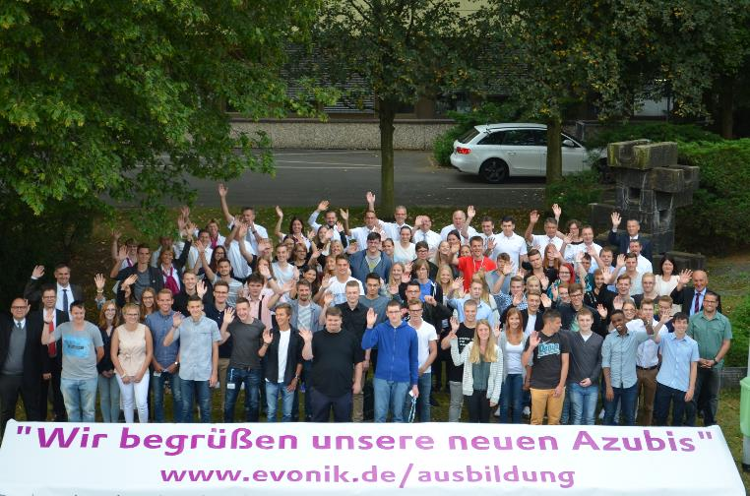

Bildunterschrift: Erster Fototermin mit den neuen Kollegen: Evonik am Standort Hanau begrüßt seine neuen Auszubildenden. Foto: Evonik Industries.

Deutschlandweit haben am 1. September 520 junge Frauen und Männer eine Berufsausbildung bei Evonik begonnen, darunter 110 Jugendliche, die das Spezialchemieunternehmen im Auftrag anderer Firmen ausbildet. Zu den neuen Evonik-Auszubildenden zählen deutschlandweit auch 32 junge Frauen und Männer, die das Unternehmen aus der Initiative „Start in den Beruf“ übernimmt, darunter zehn Flüchtlinge. „Start in den Beruf“ ist ein Förderprogramm, in dem Evonik junge Menschen ohne Ausbildungsplatz auf eine Berufsausbildung in der chemischen Industrie vorbereitet.

Das Ausbildungszentrum von Evonik im Industriepark Wolfgang bildet Mitarbeiter für die Unternehmen Evonik und Umicore aus. Durch qualifizierten Fachkräftenachwuchs gewährleistet der Industriepark Wolfgang die Leistungsfähigkeit von Produktion und Forschung.
Informationen zum Konzern
Evonik, der kreative Industriekonzern aus Deutschland, ist eines der weltweit führenden Unternehmen der Spezialchemie. Profitables Wachstum und eine nachhaltige Steigerung des Unternehmenswertes stehen im Mittelpunkt der Unternehmensstrategie. Die Aktivitäten des Konzerns sind auf die wichtigen Megatrends Gesundheit, Ernährung, Ressourceneffizienz sowie Globalisierung konzentriert. Evonik profitiert besonders von seiner Innovationskraft und seinen integrierten Technologieplattformen.

Evonik ist in mehr als 100 Ländern der Welt aktiv. Mehr als 33.500 Mitarbeiter erwirtschafteten im Geschäftsjahr 2015 einen Umsatz von rund 13,5 Milliarden € und ein operatives Ergebnis (bereinigtes EBITDA) von rund 2,47 Milliarden €.

Rechtlicher Hinweis
Soweit wir in dieser Pressemitteilung Prognosen oder Erwartungen äußern oder unsere Aussagen die Zukunft betreffen, können diese Prognosen oder Erwartungen der Aussagen mit bekannten oder unbekannten Risiken und Ungewissheit verbunden sein. Die tatsächlichen Ergebnisse oder Entwicklungen können je nach Veränderung der Rahmenbedingungen abweichen. Weder Evonik Industries AG noch mit ihr verbundene Unternehmen übernehmen eine Verpflichtung, in dieser Mitteilung enthaltene Prognosen, Erwartungen oder Aussagen zu aktualisieren.

